АДМИНИСТРАЦИЯ ГОРОДА БЕРДСКА

ПОСТАНОВЛЕНИЕ

№

Об утверждении проекта межевания территории, расположенной в районе улицы Боровая в кадастровом квартале 54:32:010351, с целью образования земельного участка путем перераспределения земельного участка с кадастровым номером 54:32:010351:152 и земель, находящихся в государственной или муниципальной собственности

На основании статей 45, 46 Градостроительного кодекса Российской Федерации, учитывая постановление Правительства Российской Федерации от 02.04.2022 № 575 «Об особенностях подготовки, согласования, утверждения, продления сроков действия документации по планировке территории, градостроительных планов земельных участков, выдачи разрешений на строительство объектов капитального строительства, разрешений на ввод в эксплуатацию», заключение от _______ о результатах общественных обсуждений по проекту постановления администрации города Бердска «Об утверждении проекта межевания территории, расположенной в районе улицы Боровая в кадастровом квартале 54:32:010351, с целью образования земельного участка путем перераспределения земельного участка с кадастровым номером 54:32:010351:152 и земель, находящихся в государственной или муниципальной собственности», руководствуясь Уставом города Бердска,
ПОСТАНОВЛЯЮ:
- Утвердить проект межевания территории, расположенной в районе улицы Боровая в кадастровом квартале 54:32:010351, с целью образования земельного участка путем перераспределения земельного участка с кадастровым номером 54:32:010351:152 и земель, находящихся в государственной или муниципальной собственности (приложение).
- Опубликовать настоящее постановление в газете «Бердские новости», сетевом издании «VN.ru Все новости Новосибирской области» и разместить на официальном сайте администрации города Бердска.
- Настоящее постановление вступает в законную силу с момента опубликования.
- Контроль за исполнением настоящего постановления возложить на заместителя главы администрации (по строительству и городскому хозяйству) Захарова В.Н.

Глава города Бердска Р.В. Бурдин
Д.С.Есиков 20525
ПРИЛОЖЕНИЕ
к постановлению администрации города Бердска
от ________№ ________
ПРОЕКТ
межевания территории, расположенной в районе улицы Боровая в кадастровом квартале 54:32:010351, с целью образования земельного участка путем перераспределения земельного участка с кадастровым номером 54:32:010351:152 и земель, находящихся в государственной или муниципальной собственности

1. Текстовая часть проекта межевания территории (приложение № 1).
2. Чертеж проекта межевания территории (приложение № 2).

ПРИЛОЖЕНИЕ № 1
к проекту межевания территории, расположенной в районе улицы Боровая в кадастровом квартале 54:32:010351, с целью образования земельного участка путем перераспределения земельного участка с кадастровым номером 54:32:010351:152 и земель, находящихся в государственной или муниципальной собственности
1. Общие положения

1.1. Введение

Проект межевания территории на объекты: «Проект межевания территории, расположенной в кадастровом квартале 54:32:010351, с целью образования земельного участка путем перераспределения земельного участка с кадастровым номером 54:32:010351:152, и земель, находящихся в государственной или муниципальной собственности» был выполнен на основании:
- Градостроительного кодекса РФ;
- Правил землепользования и застройки г.Бердска, утвержденных решением Совета депутатов г.Бердска от 17.09.2020 № 399;
- задания на проектирование объекта: «Проект межевания территории, расположенной в кадастровом квартале 54:32:010351, с целью образования земельного участка путем перераспределения земельного участка с кадастровым номером 54:32:010351:152, и земель, находящихся в государственной или муниципальной собственности», утвержденного заказчиками Бачуриной Л.Б., Швыревой А.В. от 05.02.2023;
- Федерального закона от 24.07.2007 № 221-ФЗ «О кадастровой деятельности»;
- Федерального закона от 13.07.2015 № 218-ФЗ «О государственной регистрации недвижимости»;
- кадастрового плана территории от 16.11.2022 № КУВИ-001/2022-202434060;
Картографический материал получен в МКУ «Управление капитального строительства» города Бердска 20.12.2019.

1.2. Цель разработки проекта:

1. Установление правового регулирования земельных участков.
2. Установление границ застроенных земельных участков и границ незастроенных земельных участков.
3. Определение и установление границ сервитутов.
4. Повышение эффективности использования территории г.Бердска.
Задачами подготовки проекта является анализ фактического землепользования и разработка проектных решений по вновь формируемым земельным участкам проектируемых объектов.

1.3. Используемые исходные материалы:

– информация об установленных сервитутах и иных обременениях земельных участков;
– информация о земельных участках в пределах границ проектирования, учтенных (зарегистрированных) в едином государственном кадастре недвижимости.

1.4. Опорно-межевая сеть на территории проектирования

На территории проектирования существует установленная система геодезической сети специального назначения для определения координат точек земной поверхности с использованием спутниковых систем. Система координат – МСК НСО зона 4. Действующая система геодезической сети удовлетворяет требованиям выполнения кадастровых работ для установления границ земельных участков на местности.

1.5. Рекомендации по порядку установления границ на местности

Установление границ земельных участков на местности следует выполнять в соответствии с требованиями федерального законодательства, а именно Земельного кодекса РФ, Федерального закона от 13.07.2015 №218-ФЗ «О государственной регистрации недвижимости».

Вынос межевых знаков на местность необходимо выполнить в комплексе кадастровых работ с обеспечением мер по уведомлению заинтересованных лиц и согласованию с ними границ.

1.6. Структура территории, образуемая в результате межевания

Данным проектом предусматривается образование земельного участка путем перераспределения земельного участка с кадастровым номером 54:32:010351:152 и земель, находящихся в государственной или муниципальной собственности, расположенного по адресу: Новосибирская обл., г.Бердск, ул. Боровая
-земельный участок с разрешенным использованием «Объекты дорожного сервиса (4.9.1); Деловое управление (4.1)» в количестве 1 ед.;
В административном отношении земельный участок находится в г.Бердске, в кадастровом квартале 54:32:010351 на земельных участках частной и землях государственной или муниципальной собственности.
Категория земель: земли населенных пунктов.

1.7. Сервитуты и иные обременения

На проектируемом земельном участке расположены:
1) существующие инженерные коммуникации частного использования;
2) существующие здания и сооружения.

2. Формирование земельных участков проектируемого объекта

Проектом предусматривается формирование 1 земельного участка под объект: «Объекты дорожного сервиса (4.9.1); Деловое управление (4.1)», для эксплуатации объектов дорожного сервиса.
Данным проектом предусматривается размещение на земельном участке, образуемом путем перераспределения земельного участка с кадастровым номером 54:32:010351:152 и земель, находящихся в государственной или муниципальной собственности объектов дорожного сервиса и благоустройство территории.

2.1. Параметры проектируемых земельных участков и публичных сервитутов:

Таблица 1 Перечень образуемых земельных участков и способы их образования
№ з/у | Площадь, кв.м. | Разрешенное использование | Местоположение земельного участка | Способ образования земельного участка
1 | 2342 | Объекты дорожного сервиса (4.9.1); Деловое управление (4.1) | Новосибирская область, г Бердск, ул Боровая | образование земельного участка путем перераспределения земельного участка с кадастровым номером 54:32:010351:152 и земель, находящихся в государственной или муниципальной собственности
Предельные размеры земельного участка с видом разрешенного использования «Объекты дорожного сервиса (4.9.1); Деловое управление (4.1)» не подлежат установлению на основании Правил землепользования и застройки, утвержденных решением Совета депутатов г. Бердска от 17.09.2020 № 399.

2.2. Формирование красных линий и публичных сервитутов
Формирование красных линий данным проектом не предусматривается согласно Земельному кодексу РФ. Публичный сервитут может устанавливаться для прохода или проезда через земельный участок, в том числе в целях обеспечения свободного доступа граждан к водному объекту общего пользования и его береговой полосе, размещения на земельном участке межевых знаков, геодезических пунктов государственных геодезических сетей, гравиметрических пунктов, нивелирных пунктов и подъездов к ним, проведения дренажных работ на земельном участке, забора (изъятия) водных ресурсов из водных объектов и водопоя, прогона сельскохозяйственных животных через земельный участок, сенокошения, выпаса сельскохозяйственных животных в установленном порядке на земельных участках в сроки, продолжительность которых соответствует местным условиям и обычаям, использования земельного участка в целях охоты, рыболовства, аквакультуры (рыбоводства), использования земельного участка в целях, предусмотренных статьей 39.37 Земельного Кодекса РФ - размещение объектов электросетевого хозяйства, тепловых сетей, водопроводных сетей, сетей водоотведения, линий и сооружений связи, линейных объектов системы газоснабжения, нефтепроводов и нефтепродуктопроводов, их неотъемлемых технологических частей, если указанные объекты являются объектами федерального, регионального или местного значения, либо необходимы для организации электро-, газо-, тепло-, водоснабжения населения и водоотведения, подключения (технологического присоединения) к сетям инженерно-технического обеспечения, либо переносятся в связи с изъятием земельных участков, на которых они ранее располагались, для государственных или муниципальных нужд (далее также - инженерные сооружения), складирование строительных и иных материалов, размещение временных или вспомогательных сооружений (включая ограждения, бытовки, навесы) и (или) строительной техники, которые необходимы для обеспечения строительства, реконструкции, ремонта объектов транспортной инфраструктуры федерального, регионального или местного значения, на срок указанных строительства, реконструкции, ремонта, устройство пересечений автомобильных дорог или железнодорожных путей с железнодорожными путями общего пользования на земельных участках, находящихся в государственной собственности, в границах полос отвода железных дорог, а также устройство пересечений автомобильных дорог или железнодорожных путей с автомобильными дорогами или примыканий автомобильных дорог к другим автомобильным дорогам на земельных участках, находящихся в государственной или муниципальной собственности, в границах полосы отвода автомобильной дороги, размещение автомобильных дорог и железнодорожных путей в туннелях. Данным проектом не устанавливаются частные сервитуты для эксплуатации инженерных сетей.

2.3. Таблица координат поворотных точек формируемых земельных участков и публичных сервитутов
Таблица 2 Координаты поворотных точек земельных участков
участок :ЗУ1 | Координаты
Номер поворотной точки | X | Y
1 | 456771.39 | 4205978.39
2 | 456768.04 | 4205983.20
3 | 456764.31 | 4205980.76
4 | 456757.88 | 4205990.09
5 | 456729.94 | 4205991.77
6 | 456727.74 | 4205979.54
7 | 456710.26 | 4205965.87
8 | 456695.35 | 4205949.97
9 | 456683.09 | 4205954.09
10 | 456674.19 | 4205956.88
11 | 456673.30 | 4205949.39
12 | 456678.93 | 4205946.79
13 | 456680.00 | 4205949.46
14 | 456710.97 | 4205934.94
15 | 456718.33 | 4205932.65
16 | 456718.82 | 4205933.06
17 | 456766.03 | 4205973.87
1 | 456771.39 | 4205978.39

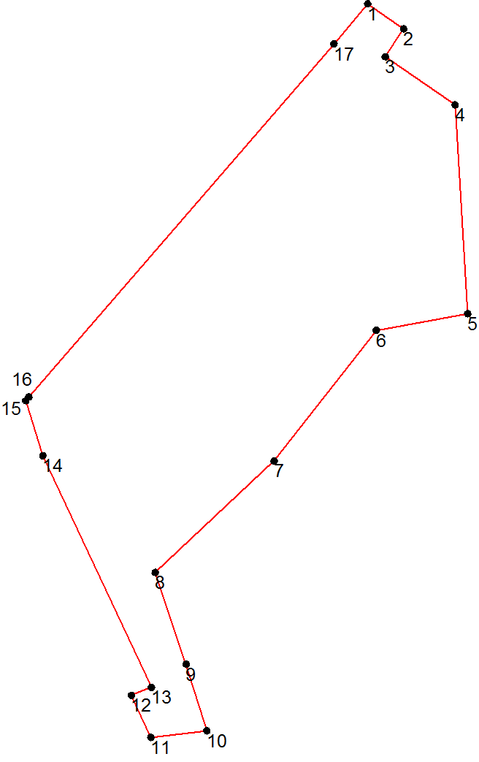

2.4. Правовой статус объектов межевания.
Территория частично свободна на период подготовки проекта межевания территории, имеются инженерные сети обслуживающие здание.
В границах проектируемой территории присутствуют объекты недвижимости, оформленные в установленном законом порядке.

2.5. Основные показатели по проекту межевания
Настоящий проект обеспечивает равные права и возможности правообладателей земельных участков в соответствии с действующим законодательством. Сформированные границы земельного участка позволяют обеспечить необходимые требования по содержанию и обслуживанию объектов дорожного сервиса в условиях сложившейся планировочной системы территории проектирования.

2.6. Основные технико-экономические показатели проекта межевания территории
Основные технико-экономические показатели проекта межевания территории представлены в таблице 4.
Таблица 4- Основные технико-экономические показатели проекта
№ | Наименование | Ед. изм. | Количество
1 | Территория в границах проекта, всего: | кв.м. | 2342

ПРИЛОЖЕНИЕ № 2
к проекту межевания территории, расположенной в районе улицы Боровая в кадастровом квартале 54:32:010351, с целью образования земельного участка путем перераспределения земельного участка с кадастровым номером 54:32:010351:152 и земель, находящихся в государственной или муниципальной собственности
